Auswahl von Stromerzeugern
Der Einsatz von Stromerzeugern im gewerblichen Bereich ist mit vielen Fallstricken verbunden. Bei der Auswahl eines Stromerzeugers für eine bestimmte Aufgabe gibt es für eine Elektrofachkraft viele – auch ungewohnte – Faktoren zu beachten.

- Benötigte Leistung und Lastprofil
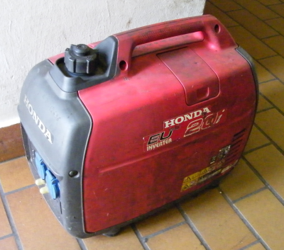
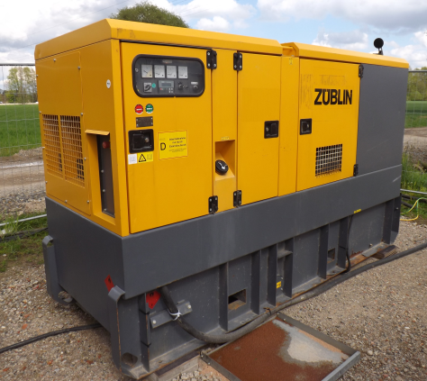
Stromerzeuger sollen optimal mit 50 % bis 70 % der Nennlast betrieben werden. Längere Betriebszeiten mit Lasten < 10 % sind sehr schädlich für moderne Abgasreinigungssysteme. Werden Frequenzumrichter betrieben darf jedoch maximal 15 % der Leistung für frequenzgeführte Antriebe zur Anwendung gelangen. Bei Lichtbogenschweißeinrichtungen sind genügend Leistungsreserven für schnelle Lastwechsel bereitzuhalten.
Abb. 1 und 2: Stromerzeuger von klein bis groß – ein Stromerzeuger muss sorgfälltig ausgewählt werden. Als Beispiele ein moderner Inverter-Stromerzeuger Honda 20i für kleine Bau- und Monatgestellen und ein konventioneller Atlas QAS 150 zur Versorgung einer größeren Bahn-Baustelle inkl. Turmdrehkranen (Quelle: R. O. E. GmbH)

- Dauer des Einsatzes
Nicht alle Stromerzeuger sind für hohe Betriebsstunden ausgelegt. Bei Stromerzeugern kleiner Leistung geht die Auslegung von 2000 h bis 5000 h. Größere Stromerzeuger ab etwa 100 kVA, sind i. d. R. für 15000 h bis 25000 h ausgelegt. Es gibt auch günstige Varianten, die jedoch nur auf einen Lebenszyklus von 5000 h konzipiert sind. Stromerzeuger der „Baumarkt-Klasse“ sind jedoch nur auf etwa 150 h ausgelegt.

- Kraftstoffart und Abgasemissionen
Gerade bei kleineren Stromerzeugern stellt sich die Frage zwischen Diesel und Benzin. Benziner sind leiser, günstiger und leichter. Jedoch dürfen sie nicht in geschlossenen Räumen (z. B. unter Deck eines Pontons) betrieben werden. In einigen Städten und bei großen Auftraggebern gibt es bereits Anforderungen, dass z. B. nur Stromerzeuger mit Dieselpartikelfilter und einer bestimmten Abgasnorm eingesetzt werden dürfen.

- Schallemissionen
Soll ein Stromerzeuger im Freien betrieben werden, so dürfen bestimmte Schallleistungspegel (Lwa-Angabe) aus Umweltschutzgründen nicht überschritten werden. Auch aus Gründen des Arbeitsschutzes sind leisere Stromerzeuger natürlich zu bevorzugen.

- Konventionell – Hybrid oder Vollinverter
Je nach Einsatzprofil kann heute auch schon ein Hybrid-Stromerzeuger sinnvoll sein. Dabei wird dem Stromerzeuger quasi noch eine USV-Anlage mit Batteriespeicher nachgeschaltet. Bei geringer Last stellt sich der Motor automatisch ab oder läuft mit geringer Drehzahl - die Energie wird ganz oder teilweise über den Batteriespeicher bereitgestellt. Oft können verschiedene Parameter gesetzt werden, um z. B. nachts lange Motorlaufzeiten zu vermeiden. Sind Abgase, Vibrationen oder Lärm unbedingt zu vermeiden, so gibt es auch schon Vollinverter also Batteriepacks mit Wechselrichter.

- Schutzmaßnahme gegen elektrischen Schlag
Im Sommer 2016 wurde die DGUV-Information 203-032 „Auswahl und Betrieb von Stromerzeugern auf Bau- und Montagestellen“ neu herausgegegeben. Diese gibt vier Ausführungsklassen für Stromerzeuger vor, die auf anerkannten Schutzmaßnahmen beruhen. Je nach dem ob ein oder mehrere Verbraucher betrieben werden und eine Elektrofachkraft die Inbetriebnahme vor Ort durchführen kann oder soll, ist im Vorfeld die „richtige“ Ausführung festzulegen. Der Stromerzeuger ist möglichst ab Werk gemäß den Beschaffenheitsanforderungen zu beschaffen.

- Autark – Netzersatz oder Netzparalell
Gerade bei Stromerzeugren größerer Leistung ist die Entscheidung wichtig, ob diese nur autark im Inselbetrieb arbeiten sollen, ob bestehende Gebäudeinstallationen einzuspeisen sind oder sogar ein Netzparalellbetrieb sein muss. Oft lässt sich nachträglich die benötigte Ausrüstung nicht oder nur sehr aufwändig einbauen.

- Schutzart & Spannungsqualität
Auch bei der Schutzart gibt es sehr große Unterschiede. Während kleinere Stromerzeuger gerne noch in IP23S (IP23 im Stillstand) ausgewiesen werden gibt es seit der DGUV Information 203-032 konkrete Vorgaben:

- Generell soll ein Stromerezeuger IP54 entsprechen
- Bei Aufstellung in Gebäuden (wegen Staubbelastung auf Bau- und Montagestellen) mindestens IP43 und
- Bei sonstiger geschützter Aufstellung (z. B. im Werkstattwagen) mindestens IP23

Bei der Qualität von Spannung und Strom ist es kaum anders. Stromerzeuger der „Baumarkt-Klasse“ haben oft eine Qualität von Spannung und Strom, die so schlecht ist, dass empfindliche Geräte zerstört werden können. Bei gewerblichen Stromerzeugern wurde nun eine Klassifizierung für die Spannungqualität auf dem Typenschild eingeführt. Die Einordnung erfolgt zwar ähnlich wie bei einem Pkw die Messung der Schadstoffklasse (ist also nicht nachprüfbar), gibt aber einen Hinweis auf den Qualitätsstandard. Die Bezeichnung steht hinter der Spannungsangabe und der Hertz-Zahl „G1“ bis „G4“ auf dem Typenschild.

Kurzzeichen | Spannung | Frequenz
G1 | < ± 5 % (bei < 10 kVA: ± 10 %) | < ± 8 %
G2 | < ± 2,5 % | < ± 5 %
G3 | < ± 1 % | < ± 3 %
G4 | < ± 0,5 % | < ± 1 %

Bauartnormen
In den letzten Jahren hat sich bei den Produktnormen und den Spezifikationen einiges getan – die Hersteller produzieren oftmals für den weltweiten Markt und nicht mehr nur für deutsche Kunden. Da viel mit den Normen als Schlagwort für bestimmte Eigenschaften von Stromerzeugern geworben wird nun eine kleine Zusammenstellung der Bauartnormen:

DIN 6280
Urvater der Stromerzeuger-Normen. Auf dieser Norm basieren viele Nachfolge-Normen. Manche Hersteller bauen immer noch nach dieser Normreihe, obwohl damit einige Probleme bei der CE-Kennzeichnung auftreten.

DIN 14685 bis DIN 14687
Bauartnorm für Feuerwehr-Stromerzeuger. Basis ist lange die DIN 6280 gewesen. Es werden bestimmte Anforderungen an Abmessungen, Gewicht und Aussattung gestellt. Die Schutzmaßnahme war lange festgelegt auf „Schutztrennung mit mehreren Verbrauchern“ (Betrieb nur mit EuP oder Elektrofachkraft zulässig!) oder später „Schutztrennung mit Isolationswächter“.

DIN EN 12601
Diese Norm war die erste europäische Bauartnorm für mobile Stromerzeuger. Leider haben nur wenige Hersteller nach dieser Norm gebaut, sie war nur von 2012 bis 2017 in Kraft.

ISO 8528-8
Weltweiter Standard für Kleinstromerzeuger. Aufgrund unzureichender Anforderungen an den Schutz gegen elektrischen Schlag durfte diese Norm nicht eigenständig in der EU angewendet werden.

DIN EN ISO 8528-13
Ersetzt alle vorigen Normen seit März 2017 außer die DIN 14685 bis 14687.

Die Schutzmaßnahmen und Ausführungen gemäß DGUV-Information 203-032
Im Sommer 2016 hat die BG Bau in der DGUV Information 203-032 eine sinnvolle Einordnung von Stromerzeugern anhand von Schutzmaßnahmen eingeführt. Allerdings muss man diese Schutzmaßnahmen / Ausführungen gegeneinander Abwägen – eine goldene Universallösung gibt es nicht. Die Ausführung muss auch am Stromerzeuger selbst kenntlich gemacht werden. Diese Kennzeichnung bringt die befähigte Person an, nicht der Hersteller!

Ausführung A
Im Prinzip wird hier zunächst Schutztrennung mit einem Verbraucher angewendet. Der Stromerzeuger kann durch Laien verwendet werden.
Es dürfen mehrere Steckdosen vorhanden sein und ein Verbraucher + Verlängerungsleitungen dürfen betrieben werden. Sollen mehr als ein Verbraucher gleichzeitig betrieben werden, so muss für jeden weiteren Verbraucher ein PRCD, PRCD-K oder Trenntransformator vorgeschaltet werden.
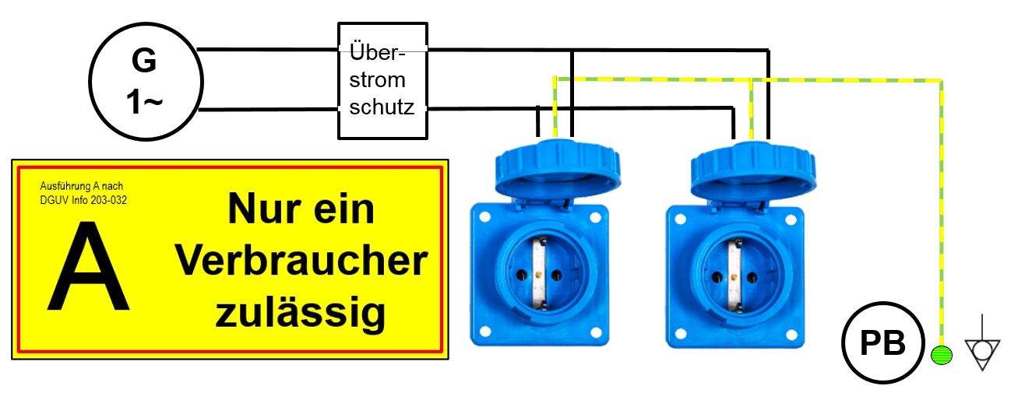
Abb 3: Prinzipdarstellung Ausführung A mit Potentialausgleich-Symbol (Quelle: R. O. E. GmbH)

Eine Erdung muss nicht erfolgen – deswegen soll gemäß der DGUV Information 203-032 die Erdungsschraube umgekennzeichnet werden: vom Erdungs-Symbol auf das Potenzialausgleichs-Symbol (s.o.)

Ausführung B
Die Schutztrennung wird um Fehlerstrom-Schutzeinrichtungen ergänzt. RCDs in ungeerdeten Netzen kannte man bisher nur aus industriellen IT-Netzen. Wichtig ist, dass am Stromerzeuger die erste Steckdose ohne RCD sein darf, jede weitere benötigt einen eigenen RCD. Es darf nun ein Verbrauchsmittel je Steckdose verwendet werden. Der Vorteil ist, dass der Stromerzeuger auch laienbedienbar ist und keine aufwändige Schutztechnik nötig ist. Leider gibt es diese Stromerzeuger noch nicht zu kaufen. Auch hier ist eine Erdung nicht notwendig und es soll eine Umkennzeichnung der Erdungsschraube stattfinden.
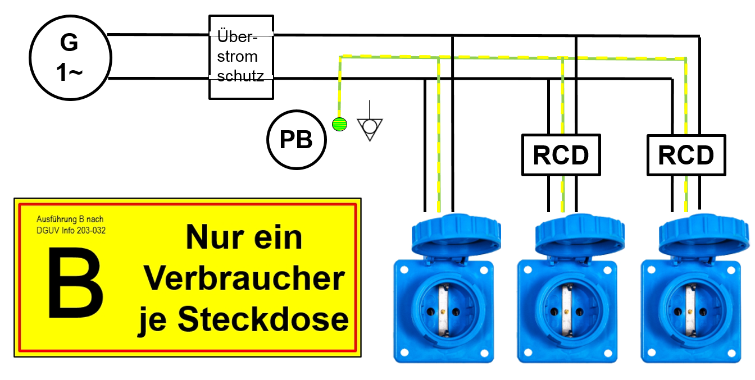

Abb. 4: Prinzipdarstellung Ausführung B mit Potentialausgleich-Symbol (Quelle: R. O. E. GmbH)

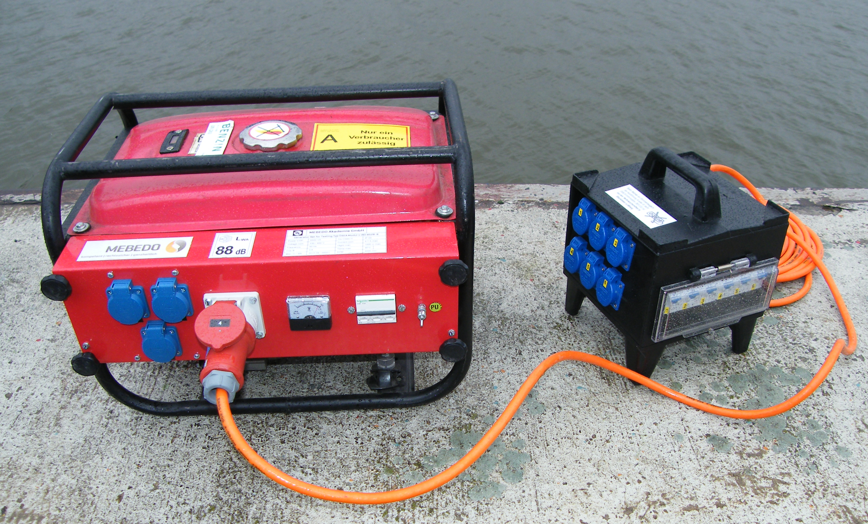

Abb. 5: Ein Stromerzeuger der Ausführung A mit einem Gummiwürfel. Dieser hat je Steckdose einen RCD. Im Prinzip also jetzt wie Ausführung B. Die weiteren Steckdosen am Stromerzeuger selbst dürfen nur mit PRCD oder Trenntrafo benutzt werden. (Quelle: R. O. E. GmbH)

Ausführung C
Während die Ausführungen A und B laienbedienbar sind, müssen die Ausführungen C und D durch Elektrofachkräfte und befähigte Personen aufgestellt und in Betrieb genommen werden. Als Ausführung C werden Stromerzeuger mit einem TN-S-System bezeichnet, die über Steckdosen verfügen. Alle Steckdosen sind über passende Fehlerstrom-Schutzeinrichtungen zu schützen. Dabei dürfen auch mehrere Steckdosen über einen gemeinsamen RCD geschützt werden.

Am Aufstellort ist eine Erdungsanlage zu errichten und zu prüfen. Dabei darf ein Erdungswiderstand von 50 Ω nicht überschritten werden. Da die Erdung nun ein wichtiger Teil der Schutzmaßnahme ist, sollte nicht nur ein Kreuzerder verwendet werden sondern mindestens zwei, die einzeln an den Stromerzeuger anzuschließen sind. Die Erder sind einzumessen, die RCDs am Aufstellort zu prüfen – erst dann ist der Stromerzeuger sicher zu betreiben.

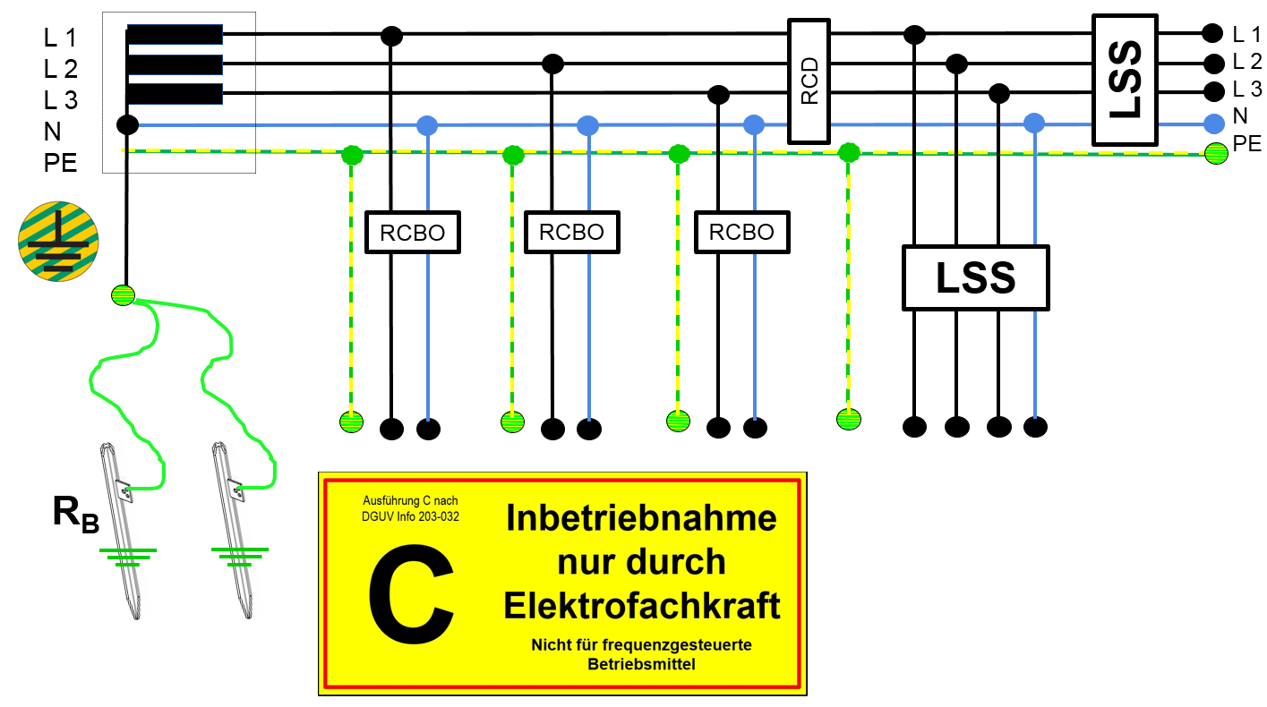
Abb. 6: Prinzipdarstellung Ausführung C (Quelle: MEBEDO/Lochthofen)

Ausführung D
Die Ausführung D wird für Stromerzeuger verwendet, die nur einen Übergabepunkt bereitstellen. Die Netzform, die Schutzmaßnahmen und die Erdung müssen von einer Elektrofachkraft vor Ort gewählt, errichtet und geprüft werden. Dabei können sowohl TN- und TT-Netz als auch ein IT-Netz (wie im Bild) realisiert werden. Entsprechend ist auch die erforderliche Erdungsanlage zu bemessen.
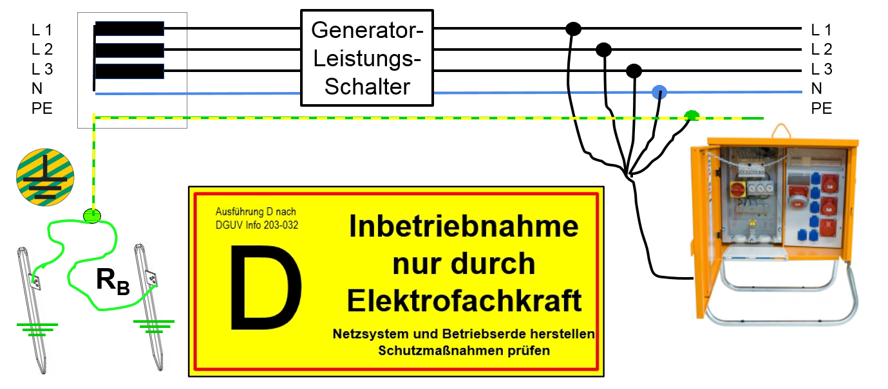
Abb. 7: Prinzipdarstellung Ausführung D als IT-Netz (Quelle: MEBEDO/Lochthofen)

Einsatz von Isolationswächter
In der aktuellen DGUV-Information 203-032 wurde die Bedeutung des Isolationswächters stark zurückgenommen. Bisher galt der Isolationswächter als „Allheilmittel“! Stromerzeuger mit Isolationswächter konnten durch Laien bedient werden, brauchten keine Erdung und hatten keine „lästigen“ Fehlerstrom-Schutzeinrichtungen. Doch der Einsatz von Isolationswächtern ist nicht ganz so einfach wie man immer meinte:

- Aufgrund der Arbeitsweise des Isolationswächters ist die Abschaltung im Fehlerfall nicht drahtbruchsicher. Eine unterbrochene Verbindung zwischen Isolationswächter und Schaltgerät kann also dazu führen, dass die Schutzfunktion nicht mehr gegeben ist.
- Die Ansprechzeiten bei Isolationswächtern sind deutlich länger als man es bei Fehlerstrom-Schutzeinrichtungen kennt. Je nach Leitungslänge und elektronischen Verbrauchern kann es schnell eine Sekunde oder mehr dauern bis ein Fehler zur Abschaltung führt.
- Ohne genügend Erdverbindung des Isolationswächters besteht die Gefahr, dass ein Fehler zu einer elektrischen Gefährdung wird, ohne dass dieser erkannt wird.

Allerdings ist es nicht in allen Anwendungen möglich mittelfristig auf den Isolationswächter zu verzichten. So ist der Isolationswächter für Feuerwehr-Stromerzeuger immer noch sehr sinnvoll und ein deutlicher Sicherheitsgewinn zur „Schutztrennung mit mehreren Verbrauchern“. Auch bei Werkstattwagen, die nur eine Stromversorgung innerhalb des Fahrzeugs benötigen oder Anwendungen im Bereich der Bahnanwendungen ist der Stromerzeuger mit Isolationswächter und der Benutzung mehrerer Arbeitsmittel gleichzeitig durch keine andere Lösung so einfach zu ersetzen.

Teilnehmer | Bereich / Abt. | Unterschrift *)

*) Mit seiner Unterschrift bestätigt der/die Teilnehmer/in, dass der Inhalt der Schulung verstanden wurde.

Ablauf: Die Elektrokurzschulungen sind für die verantwortlichen Elektrofachkräfte (VEFK) gedacht, um diese in Ihrer Schulungs- und Unterweisungsarbeit zu unterstützen. Die Kurzschulungen können von der VEFK selbst oder von entsprechend befähigten Beschäftigten durchgeführt werden. Es ist darauf zu achten, dass nicht nur die eigenen Elektro-Mitarbeiter, sondern auch die Leiharbeiter geschult werden.

